５．７ 美術工芸教材データベースの作成
東金女子高等学校 高橋 邦夫

５．７．１ 概要

インターネット上の美術工芸教材情報（主として画像）を収集，分類し美術工芸教材データベースを作成し，オンラインで授業や自主学習での利用に供することを目的としている。
1995年12月に千葉県高等学校教育研修集会美術工芸部会の会場校としてインターネットの美術工芸教育への活用等の研修を行い，簡易的な美術工芸教材のURLリンク集の構築などを行った。
(http://www.togane-ghs.togane.chiba.jp/art&craft-j.html）
しかし関連サイトのURLを列記しただけのリンク集では目的とする教材がどこにあるかを探すのは困難であるため，このリンク集を拡充し，美術工芸教材データベースとして検索機能も付加した教材コンテンツの構築を目指すものである。
既成のサーチエンジンと異なるのは，美術工芸分野に特化し，小中高等学校で教材として利用できる有益な情報だけを登録することである。これによりノイズ（不要な雑音情報）を排除し，授業等で安全に利用できるものになる。
具体的な作業内容は，次の３つになる。
・WWWを利用して得られる各国サイトの美術工芸資料を収集，評価し，教材として利用価値のあるものについて解説，キーワード付のURLリンク集を構成する。
・検索可能なデータベースを構築し，（１）の情報を登録する。
・特に遠隔地サイトの情報などリアルタイムでの利用が困難なものについて，自校サーバにミラー情報を作成することで，アクセスの改善も図る。
構築した教材データベースはWWWに掲載し，校内での利用に役立てるほか，ミラーサイトを通じて一般にも公開し，公益情報として提供することを予定している。

５．７．２ 実施

（１）日程
年間を通じて随時構築。

（２）参加校
・東金女子高等学校 高橋 邦夫
・宮崎大学教育学部附属小学校 奥村 高明
本年度は参加校の公募は行わず単独の企画として実施してきたが，同じ趣旨で美術教材のデータベース構築を検討していた奥村先生に協力校として参加していただいた。

（３）実施内容

・データベース全文検索エンジンの構築
まず，WWW上の美術工芸教材を登録し，キーワードで全文検索するためのシステムを構築した。
プラットホームは，本校WWWサーバを稼働している富士通S7-300U（Ultra SPARC 143MHz, 128MB; SUN Ultra-1相当）のsolaris 2.5.1に設定し，日本語形態素解析技術による全文検索ソフトウェアのうちFree Wareとして提供されているものを使用することにした。新100校プロジェクトでも自主企画支援のためにperl言語によるデータベース検索プログラムが開発されたが，これは掲示板システムの追加機能用のものであり本企画の目的に使用するには難があった。その他の全文検索ソフトとしてはSSE（perl言語）， namazu（C言語）， freya（C++言語），形態素解析ソフトとしてkakasi, Chasenなどがある。このうち，まずnamazu+kakasiの構成を試したところ，検索結果にノイズが混じる，検索キーワード評価が厳格すぎるなどの不都合があった。同時期に全文検索システムの評価を行った千葉大学教育学部附属中学校の芳賀先生によりnamazu+Chasenでも同様であること，SSEは外部URLの検索には適さないことの助言を得て，東京大学のODIN検索のエンジンであるfreyaを試したところ，おおむね良好な検索結果を得ることができた。したがって，現在の検索システムはfreya 0.92.1を用いたものに改良してある。

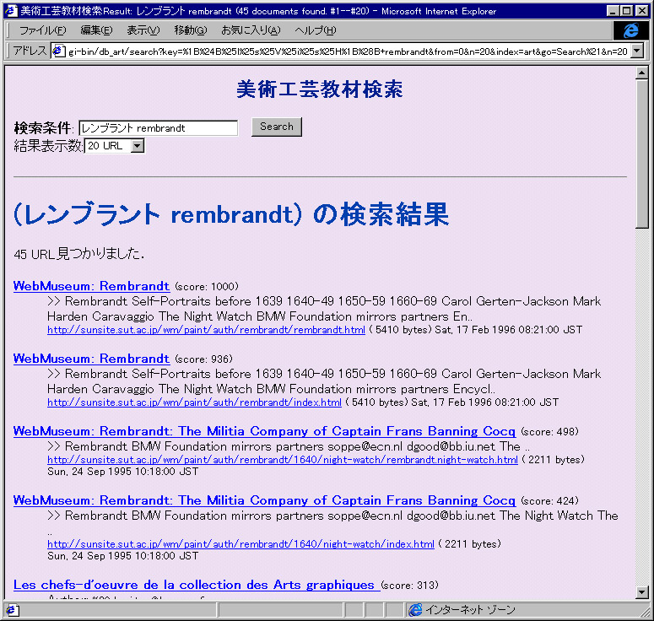

図５．７－１ 検索結果表示画面

・教材資料の収集
WWW上で入手できる教材資料の収集は随時行っている。
サーチエンジンのテストを兼ねる美術工芸教材データベースのプロトタイプとして，まずfree wareとして公開されているwebmuseumのコンテンツを収録した。日本では東京理科大学http://sunsite.sut.ac.jp/wm/にミラー（複製）されている。これをwgetというWWW情報自動収集ツールを用いて本校サーバ内にミラーリングし，freyaによる索引づけを行った。検索結果は比較的高速な回線を持つ東京理科大学サイトをリンク参照して表示させるように設定し，低速な回線にある自サーバには検索機能のみを担当させている。
webmuseumは英語（およびフランス語）の情報であるため，プロトタイプのための日本語情報としてはルーブル美術館の日本語サイトhttp://www.louvre.or.jp/を選び，同様にデータベース収録した。
このようにして構築した美術工芸データベースのプロトタイプにおいて，レンブラント（rembrandt）を検索した画面の例を図５．７－１に示す。

５．７．３ 効果と課題

（１）成果の公表
本企画で作成した美術工芸教材データベースは以下のURLで公開している。

美術工芸教材データベース
http://www.togane-ghs.togane.chiba.jp/db/art/index.html
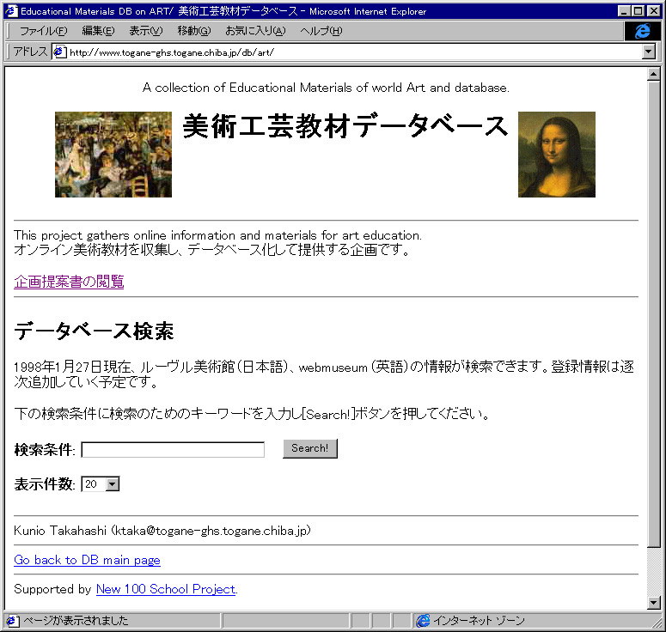

図５．７－２ 美術工芸教材データベース

（２）効果
まだプロトタイプの段階であるが，全文検索機能をつけて有益な教材情報を検索できるシステムに期待通りの効果を得ることができた。すなわち，目的の情報を迅速に探すことができること，検索結果の不要な雑音情報（ノイズ）を減らすこと，子供にとって安全で有益な情報に限定できることである。
現在の小中高等学校で利用できる程度のインターネット接続回線は低速であり画像資料の表示には時間がかかるため，画像入手を主目的とした情報検索であっても常時画像を表示しつづけるのは現実的ではない。個々の画像に解説や目録など文字の形で検索可能な付加情報（ラベル）をつけることにより，文字ベースの検索システムで迅速に目的の情報を絞り込むことができ，最終的に得たリンク情報をたどれば画像が入手できるという方式は時間を惜しむ授業等での利用場面にも適していると思われる。

（３）課題
・収録情報の拡充
現在までに収録されている情報はまだ数サイト数千件にとどまっている。索引付けのためのデータ収集および登録作業に手間と時間がかかるためであるが，今後これを自動化して，登録も複数の教師による分散作業としてできるようにし，教員間のコラボレーションとしてデータベース収録内容の充実を図りたい。
また，児童生徒が自ら作成したり撮影した作品画像も適切にラベル付けを行いデータベースに収録することで，成果発表により広い広報機会を与え，子供間での相互連絡やコラボレーションを促す効果も期待できる。
・検索システムの効率化
現在の検索システムで全文検索を行うもとになっている辞書はICOTが作成した形態素辞書を用いている。この辞書は日本語10万語を収録しているが，人名など固有名詞の収録は不足している。特に美術工芸分野において用いられる用語名称を収録した専用辞書の開発により，検索機能をより直感的に用いることができるようになる。また未だ日本語化されていない情報に対応するために日英両方で検索できるようにするための英和和英辞書なども追加したり「ルーブル」「ルーヴル」のどちらのキーワードでも検索できるような同義語を追加して「あいまい検索」ができるように辞書を拡充することが課題である。できれば共同作成を行えるような取り組みを考えたい。
・ミラーサイトの設置
自校で利用する情報は自校内のミラー（複製）情報を用いることで高速にアクセスできるが，このミラー情報を外部に提供すると低速回線による混雑のため校内からの利用に支障をきたしてしまうことになり安易に公開することはできない。外国サイトなど閲覧に時間がかかる情報について，国内の適所にミラー情報を収録するサイトがあれば学校間での利用に便利である。経費の関係で自校の回線の高速化が望めない現在では，このようなミラーサイトを確保することが利便性向上に資するものと考える。できれば公的な機関においてこのような教育情報を高速回線で提供するミラーサイトを設けて公教育に貢献していただきたいと考えている。
・その他
著作権などその他の課題に関する考察は関連企画である５．８世界史教材データベースにおいて述べる。

